 | Дронова Елена Ивановна. Директор.  Уровень образования:  Высшее, БГПИ, 1981 г. Квалификация: учитель математики.  Повышение квалификации или переподготовка «Московская академия профессиональных компетенций», 2019, 72 ч, «Методика преподавания географии, инструменты оценки учебных достижений учащихся и мониторинг эффективности обучения в условиях реализации ФГОС» «Академия Просвещения», 2020, 172 ч. «Мониторинг как компонент внутренней оценки качества образования» Общий стаж: 36 лет. Стаж работы по специальности: 36 лет. Преподаваемые учебные предметы: учитель географии.

Педагоги центра «Точка Роста»
естественно-научной и технологической направленностей
в МБОУ «Зятьковская СОШ»

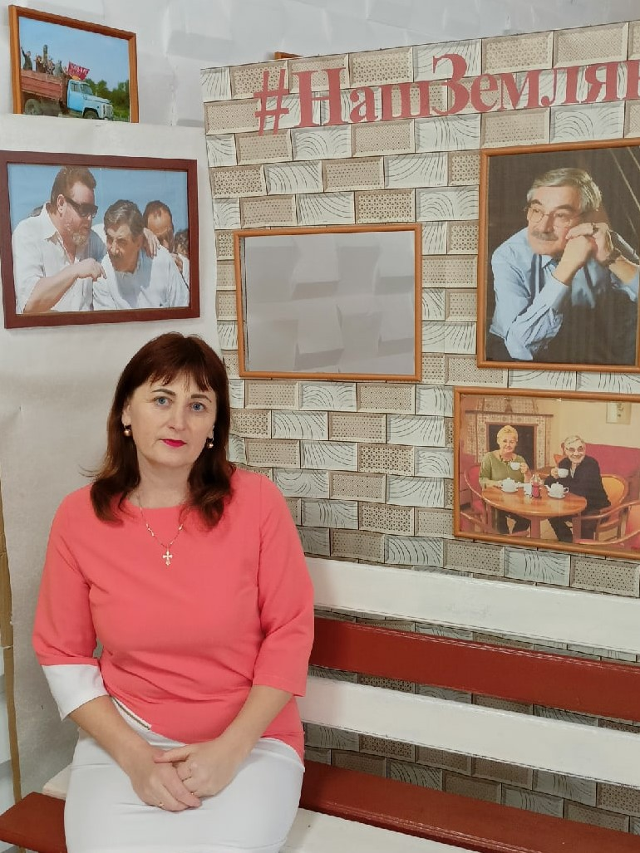 | Гречаная Ольга Александровна: руководитель Точки Роста. Уровень образования: Высшее, АлтГПУ Квалификация: Преподаватель немецкого языка .  Повышение квалификации или переподготовка: КГБУ ДПО «Алтайский институт развития имени Адриана Митрофановича Топорова», 2022, 36 ч «Реализация требованийобновлённых ФГОС НОО,ФГОС ООО в работе учителя.  КГБУ ДПО «Алтайский институт развития имени Адриана Митрофановича Топорова», 2019, 32 ч, « Развитие профессионального мастерства учителя» Общий стаж: 11 лет. Стаж работы по специальности: 11лет. Преподаваемые учебные предметы: немецкий язык

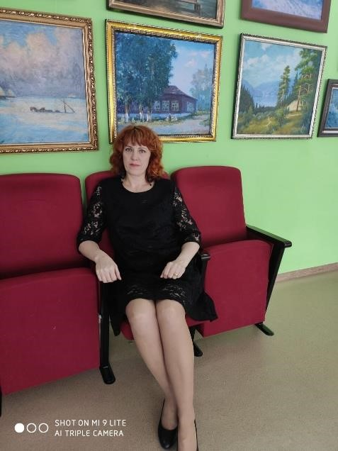 | Киршинцева Оксана Викторовна.  Учитель химии.  Уровень образования: Среднее – специальное, Каменский педагогический колледж, 2010  г.  Квалификация: Начальные классы, с правом преподавания русского языка и литературы  Повышение квалификации или переподготовка:  КГБУ ДПО «Алтайский институт развития имени Адриана Митрофановича  Топорова», 2020, 24 ч. « Подготовка экспертов для работы в региональной предметной комиссии при проведении ГИА по общеобразовательным программам СОО: химия» «Институт новых технологий в образовании», 2021, 72 ч, «Методика преподавания курса ОДНК НР в условиях реализации ФГОС» «Академия Просвещения», 2020, 172 ч. «Мониторинг как компонент внутренней оценки качества образования» Общий стаж: 24 года.. Стаж работы по специальности: 24 года.. Преподаваемые учебные предметы: русский язык, литература, ОРКСЭ, химия.

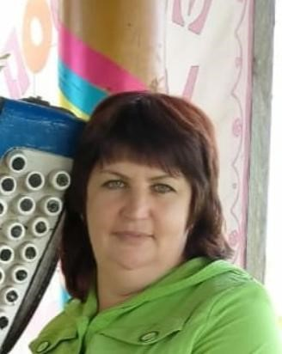 | Ермошина Татьяна Викторовна.  Учитель физики.  Уровень образования:  Студентка 4 курса Новосибирского государственного педагогического университета. Отделение психологии.  Квалификация: педагогпсихолог.  Профессиональная переподготовка  ООО « Центр повышения  квалификации и переподготовки «Луч знаний», 2021 г, 300 ч Квалификация:  «Учитель физики» ООО « Центр повышения  квалификации и переподготовки «Луч знаний», 2021 г, 300 ч Квалификация: «Учитель английского языка» Общий стаж: 5 лет. Стаж работы по специальности: 3 года. Преподаваемые учебные предметы: физика, английский язык.
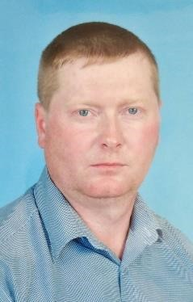 | Костин Иван  Михайлович.  Учитель биологии.  Уровень образования:  Высшее, ФГОУ ВПО  «Алтайский государственный аграрный университет» Квалификация:  Квалификация: «Ученый  Агроном»  Специальность «Агрономия».  Переподготовка: ООО «Высшая школа делового администрирования», 2021 г,  72 ч, « Проектная и исследовательская деятельность как способ формирования метапредметных результатов обучения технологии в условиях реализации ФГОС» ООО «Высшая школа  делового  администрирования», 2021 г,  72 ч, « Проектная и исследовательская деятельность как способ формирования метапредметных результатов обучения ОБЖ в условиях реализации ФГОС»  АО «Академия  Просвещения», 2020 г, 72 ч. « Совершенствование предметных компетенций учителей биологии как основа качества современного образования» Общий стаж: 5 лет. Стаж работы по специальности: 6 лет.  Преподаваемые учебные предметы: биология, ОБЖ, технология.

